附件2：
在线培训操作指南

一、如何登录？
登录上证路演中心网站（http://roadshow.sseinfo.com），点击“培训→业务培训”，选择当期培训，进入本场培训主页。
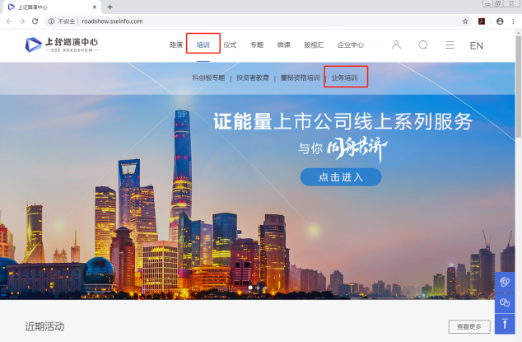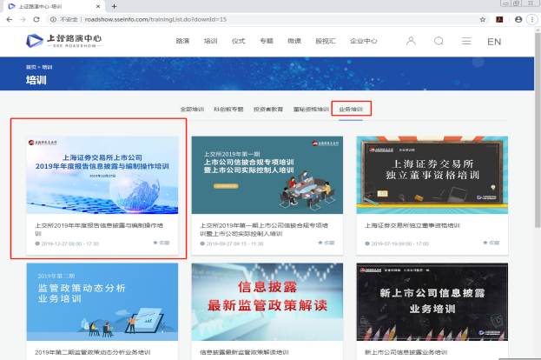
点击“进入培训”，跳转至上证服务通行证登录界面，使用学员报名时预留手机号码进行注册（如已注册，请直接凭此手机号码登录即可）。请妥善保存初始密码，在密码遗失的情况下以“短信登录”或“找回密码”方式登录。
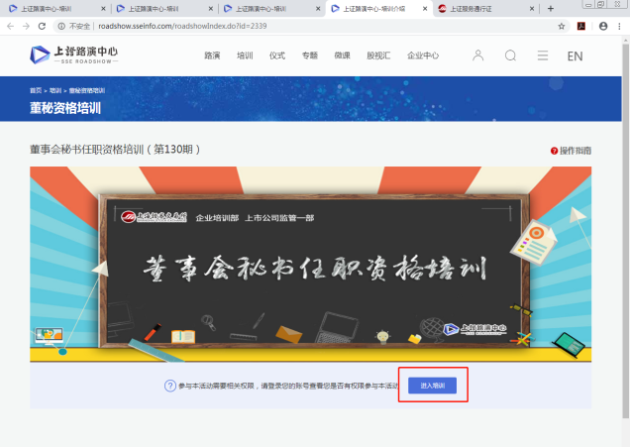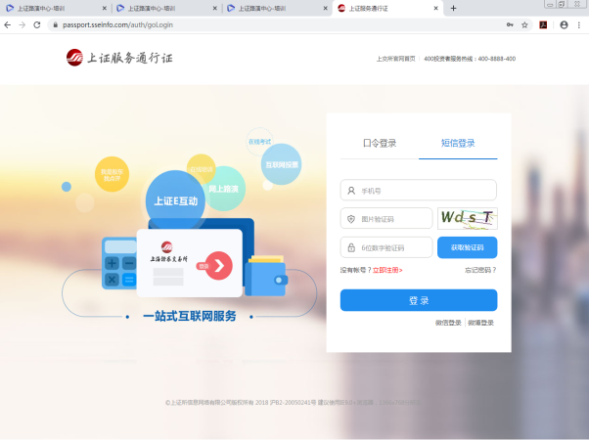
未通过培训报名系统审核人员，无法参加培训，敬请谅解。

二、如何在线学习？
具体培训页面分为两个个栏目，“现场直播”和“培训文档”。
“现场直播”提供本次培训的现场直播画面。
“培训文档”包含所有培训课件，点击相应标题即可阅读或打印。

